开发工具开发概要设计说明书

2017年12月

档修订记录
文件状态：  [ ]草稿  [√ ]正式发布 |  | 当前版本： |  | V1.0
 |  | 作 者：
 |  | 审 核 人：
 |  | 发布日期： |  | 20171207
编制日期 | 版本 |  | 状态 | 简要说明 | 作者 | 审核者 | 审核日期
20151207 | V1.0 |  | A |  |  |  | 20171207
说明：
- 按修改时间先后倒序排列，最新修改的排在第一行。
- 版本栏中填入版本编号或者更改记录编号。
- 状态分为三种状态：A——增加；M——修改；D——删除。
- 在简要说明栏中填写变更的内容和变更的范围。
- 表中所有日期格式为：YYYYMMDD。

目录
1. 概述 4
1.1. 编写目的 4
1.2. 项目名称 4
1.3. 建设原则 4
1.4. 参考资料 4
2. 应用架构 5
2.1. 应用架构图 5
2.2. 应用架构说明 5
3. 数据架构 6
3.1. 数据模型 6
3.1.1. 表结构json数据集对象 6
3.1.2. 详细设计json数据集对象 7
4. 功能架构 10
4.1. Word数字化子系统架构图 10
4.2. 设计校验子系统架构图 10
4.3. Git分布式版本控制系统架构图 10
5. 软件架构 11
5.1. 软件架构图 11
5.2. 基础软件 11
5.2.1. 操作系统 11
5.2.2. 编程编译工具 11
5.3. 关键技术介绍 11
5.3.1. Json 11
5.3.2. Python 13
6. 系统架构 14
6.1. 系统架构图 14

概述

编写目的
- 《概要设计说明书》为项目开发过程中概要设计阶段所产生的工作产品，其主要阐述待开发系统的应用架构、数据架构、功能架构、软件架构、系统架构等，为详细设计阶段奠定基础。本文档是下一阶段数据库设计、详细设计等的指南和依据。

项目名称
项目名称：代码辅助生产工具。

建设原则
在整个工程建设阶段，全国各级相关部门要上下一致，各单位要坚持“统一领导、统一规划、统一技术标准、统一业务规范、统一组织实施开发”和“领导挂帅、业务牵头、技术支撑”的原则，在整个工程建设过程中注意抓好过程控制和工程质量管理，以确保理财类业务系统建设按计划顺利进行。
工程建设遵循如下原则:

参考资料

资料名称 | 版本号 | 作者 | 日期 | 出版单位/资料来源 | 备注

应用架构

应用架构图
系统人员角色分工以及其参与的各种活动绘制如下应用架构图：
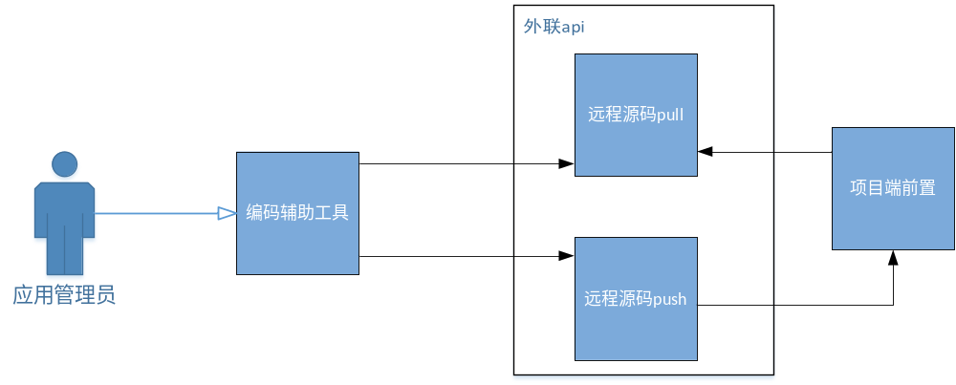

应用架构说明
- 应用管理员将详细设计文档作为输入，通过编码辅助工具，生成可被远程服务器执行的项目代码。
- 编码辅助工具，通过对详细设计文档的解析，按照文档描述，对远程项目代码进行重写，但是务必保证项目代码中客户自定义部分原样保留。
- 外联api中包括从远程服务器获取项目代码模块和向远程服务器推送项目代码模块，通过ssh完成与其他服务器互联。
- 项目端前置通过被api的调用，完成远程服务器数据层配置设定和底层库重编，以及项目应用make。

数据架构

数据模型

详细设计DOC数据对象
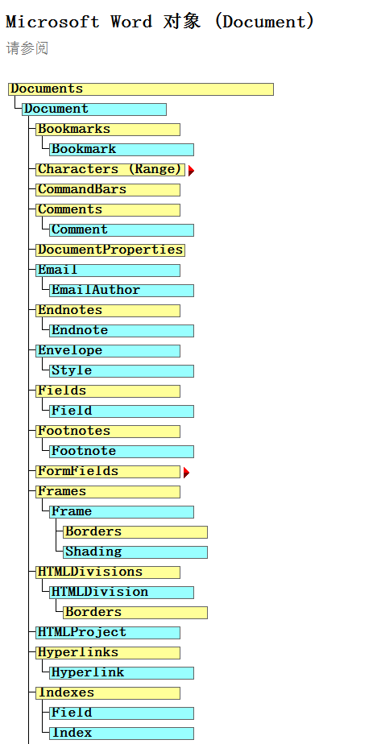
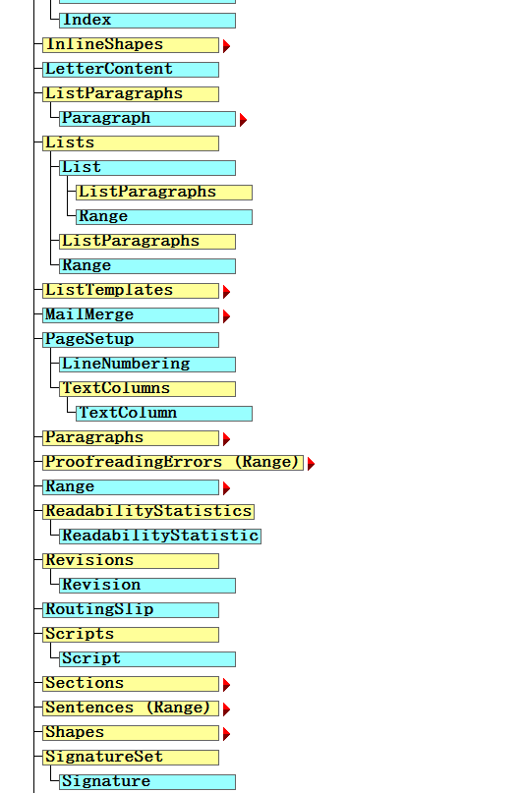

输出文本数据对象
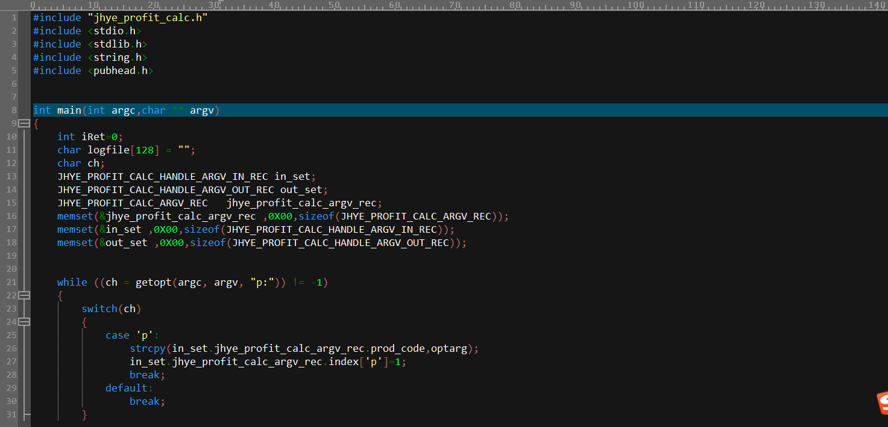

应用类图

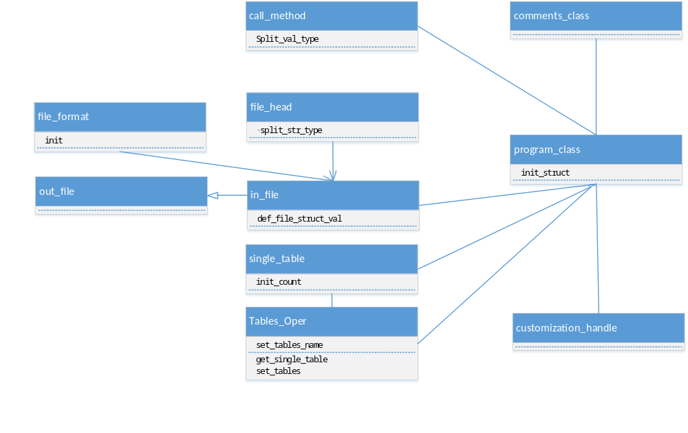

功能架构

编码辅助工具子系统架构图
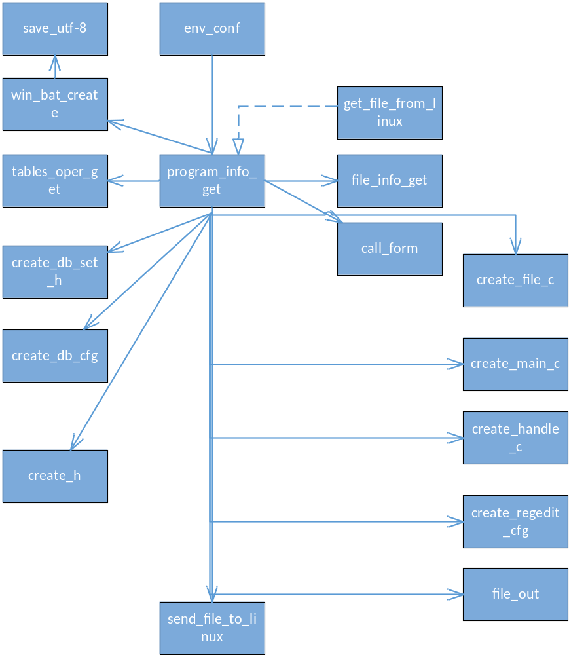

外联子系统架构图

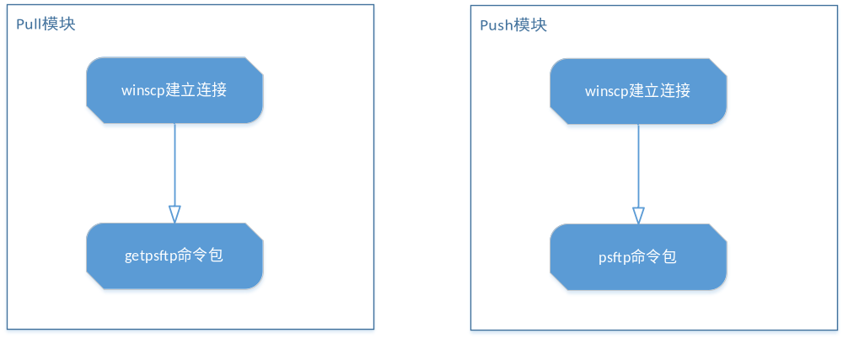

项目端前置架构图
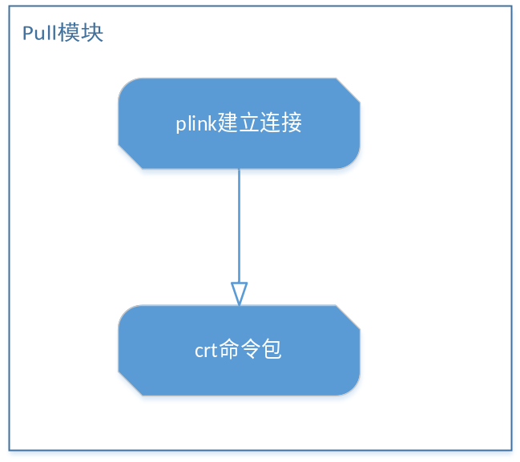

软件架构

软件架构图
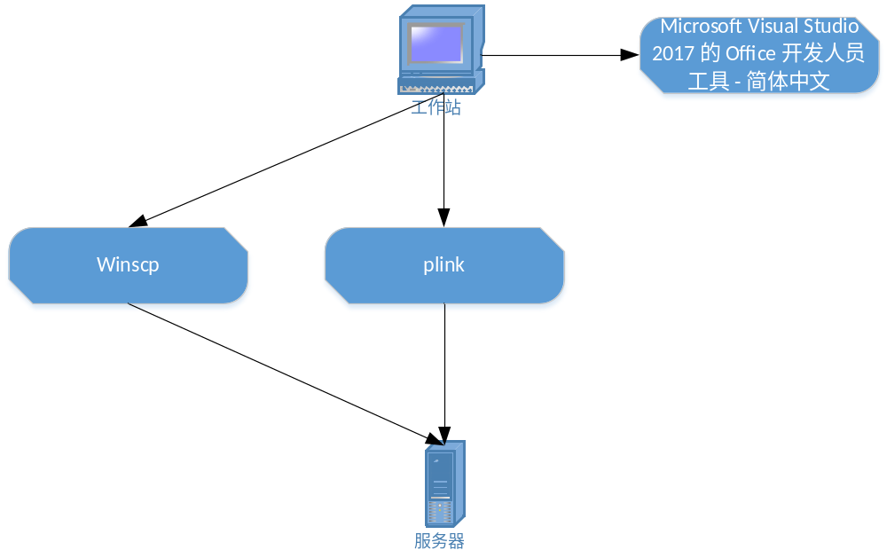

基础软件

操作系统
Windows 7、Windows10、mac、linux

编程编译工具
Microsoft Visual Studio 2017 的 Office 开发人员工具 - 简体中文
Winscp
plink

关键技术介绍

Microsoft Visual Studio 2017
通过 Visual Studio 2017 打造应用程序和服务，并将之部署到 Azure 的过程，现已变得前所未有的容易。借助公斤后的高级调试和性能分析工具，VS 2017 with Xamarin 能够让你更快地为 Android、iOS 和 Windows 创建移动应用。
微软还在官网上强调了 Visual Studio 2017 的其它主要方面的改进，声称可以为任意开发、任意 app、任意平台提供“无与伦比的生产力”。
快速构建更智能的应用；
- 更快地查找和修复 bug；
- 云集成；
- 更有效的协作；
- 交付更高品质的移动应用程序；
- 提升你的 语言 水平；
- 打造你理想中的集成开发环境；
- 优化性能；
- 更快的软件交付；
- 保持领先。

Plink
Plink is a command-line connection tool similar to UNIX ssh. It is mostly used for automated operations, such as making CVS access a repository on a remote server.
Plink is probably not what you want if you want to run an interactive session in a console window.

系统架构

系统架构图
其系统架构图如下：
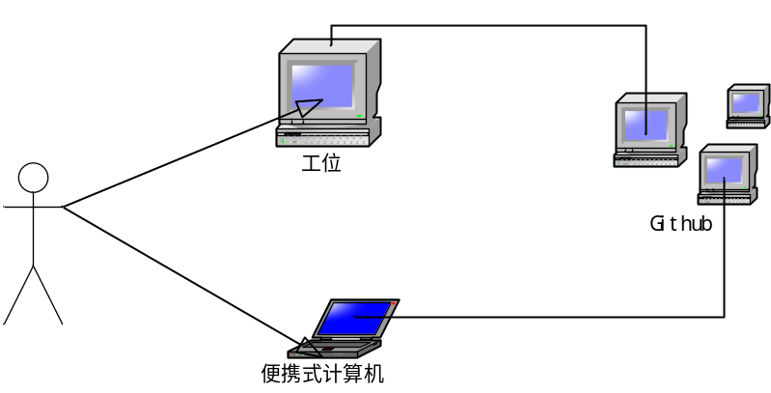
- 用户可以在任何计算机上面对github托管项目进行访问，包括代码和数据。

